Alapfogalmak megismerése

Weboldal / Webalkalmazás
Fontos, hogy különbséget tegyünk a kettő között. A weboldal statikus, tartalma nem vagy alig változik. A webalkalmazás ezzel szemben egy olyan program, amelyhez egy webböngészőn keresztül lehet hozzáférni, és amely lehetővé teszi a felhasználók számára, hogy adatokkal interakcióba lépjenek és azokat manipulálják, feladatokat hajtsanak végre, és személyre szabott élményeket kapjanak.

Főbb különbségek
Jellemző | Weboldal | Webes alkalmazás
Cél | Elsősorban az információterjesztés céljából | Feladatorientált, interaktív és dinamikus
Tartalom | Általában statikus, változatlan a frissítésig | Dinamikus, a felhasználói műveletek vagy adatok alapján változó
Kölcsönhatás | Korlátozott interakció, többnyire passzív nézés | Aktív interakció, felhasználói bevitel és válaszok
Funkcionalitás | Alapvető funkciók, mint például a navigáció és a keresés | Speciális funkciók, adatfeldolgozás stb.
Példák | Hírportálok, blogok, információs oldalak | Online banki szolgáltatások, közösségi média, e-kereskedelem

Protokoll
Ha valamit közölni akarunk egy másik személlyel a körülöttünk lévő világ minden részére szavakat – kódokat – használunk valamilyen ismert nyelven. A számítógépes kommunikációban ugyanúgy, mint a beszédben a továbbítandó mondanivalót kódolnunk kell. A protokollok az informatikában a beszélt nyelvi szabályoknak megfelelő kódolási szabályokat jelenti. Mint ahogyan a beszélt nyelvben is van több nemzeti nyelvi szabály, ugyanúgy van az informatikában is nagyon sok protokoll. Mindegyik használatának más-más célja van.

HTTP (HyperText Transfer Protocol), HTTPS (… Secure)
Az internet leggyakrabban használt protokolljai. Multimédiás dokumentumok leírására használják az 1990-es évek elejétől. Úgy lett megalkotva, hogy a számítógép hardverétől és operációs rendszerétől függetlenül ugyanabban az elrendezésben tudja megjeleníteni a szöveget, képet, mozgóképet és hangokat tartalmazható dokumentumokat, mint ahogyan azt a készítő meghatározta. Minden internetes dokumentumnak rendelkeznie kell URI-val (Uniform Resource Identifier, vagyis egységes erőforrás-azonosító).

HyperText
A HyperText a web dokumentumnak azon szöveges része, amely egy másik internetes dokumentumra való utalást tartalmaznak.

Portok
Minden kommunikáció kódolás – továbbítás – dekódolás lépésekből áll. Mivel nagyon sok kódolási forma – protokoll – használatos, ezért a fogadó eszközt „tolmáccsal” kell ellátni. Egy tolmács csak egyetlen egy nyelven tud beszélni. Ezek a „tolmácsok” csak egy adott kapun keresztül érhetőek el, amelyeket 0 és 65 535 közötti számmal azonosítanak. A HTTP „tolmácsa” alapértelmezetten a 80-as kapun, a HTTPS „tolmácsa” a 443-as kapun várja a dekódolandó üzeneteket.

Domain nevek
Az URI (Uniform Resource Identifier, vagyis egységes erőforrás-azonosító) karakterlánc, amelyet webes erőforrások azonosítására és elérésére használnak leggyakrabban URL-ek (Uniform Resource Locator) formájában jelenik meg, azaz webcímként.
Például:
https://www.example.com:8080/products/item?id=123&lang=hu#reviews
Rész | Név | Leírás
https | Protokoll (Scheme) | A kapcsolat típusa. Itt: HTTPS (biztonságos HTTP)
www.example.com | Host (Domain név) | A kiszolgáló címe, amelyhez csatlakozunk
:8080 | Port | A kiszolgáló portja (nem kötelező). Alapértelmezett: 80 (HTTP), 443 (HTTPS)
/products/item | Elérési út (Path) | A kiszolgálón belüli elérési út az adott erőforráshoz
?id=123&lang=hu | Lekérdezési karakterlánc (Query string) | Paraméterek az URL-ben, kulcs-érték párokkal
#reviews | Fragmentum (Anchor) | Az oldal adott részére való ugrás, pl. egy HTML elem azonosítója

Böngészők
A böngészők olyan szoftverek, amelyek alkalmasak arra, hogy az internetes dokumentumokat, vagyis a weblapokat a készítő szándékának megfelelő formában tudják megjeleníteni. Ilyen programból nagyon sok készült. A jelenleg legnépszerűbbek: Google Chrome, Safari, Microsoft Edge, Mozilla Firefox, Brave és Vivaldi.

kliens-szerver modell
Ha valaki meg akar jelenni az interneten, akkor kódolja a HTML5 szabályai szerint a dokumentumát és keres egy olyan szolgáltatót, amelyen bármelyik felhasználó elérheti. Itt kap egy azonosítót, egy URL-t. Ennek az URL-nek a megadásával a böngésző lekéri a dokumentumot és megjeleníti a weblapot.
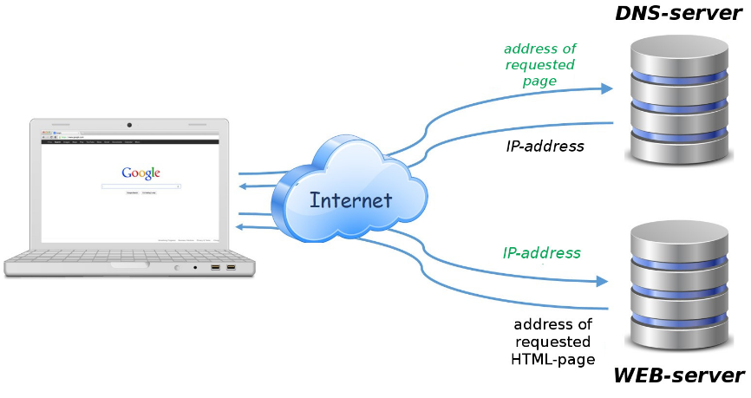
1. ábra Hogyan működik az internet?
Aki olvassa a dokumentumot az a kliens, ahol elérhető az a szerver.

Hosting (Tárhelyszolgáltatás / Webszolgáltatás)
A hosting (tárhelyszolgáltatás) az a szolgáltatás, amelyet egy hosting cég nyújt, lehetővé téve magánszemélyek vagy szervezetek számára, hogy weboldalaikat vagy webes alkalmazásaikat az interneten elérhetővé tegyék. Lényegében a hosting szolgáltatók szervereket adnak bérbe, amelyekre feltöltheted a weboldalad fájljait, adatbázisait és egyéb szükséges elemeit.

Front-end és back-end
Front-end, amit a felhasználó lát és amivel interakcióba lép (HTML, CSS, JavaScript).
Back-end, a háttérben futó logika és adatkezelés (adatbázis, szerveroldali kód).

API (Application Programming Interface)
Egy interfész, amely lehetővé teszi két szoftverrendszer (pl. egy weboldal és egy külső szolgáltatás) közötti kommunikációt.

Verziókövetés (Version Control)
A szoftverfejlesztésben használt fájlok változásainak nyomon követésére és kezelésére. A Git a leggyakrabban használt verziókövető rendszer, a GitHub pedig egy népszerű platform a Git technológiával történő tárolásra és együttműködésre.

Adatbázis (Database)
Szervezett gyűjteménye az adatoknak, amelyeket a weboldal használ (pl. felhasználói adatok, termékek listája, …).

Fontos elvek és gyakorlatok

Reszponzív dizájn
Egy weboldal akkor reszponzív, ha jól jelenik meg mobilon, tableten és asztali gépen is. Ennek érdekében változtatja az elemek méretét, egymáshoz viszonyított helyét

SEO (Search Engine Optimization)
Hogyan legyen a weboldal keresőbarát.

Biztonság (Web Security)
Pl. XSS, CSRF, HTTPS, adatvédelem (GDPR).

Modern webfejlesztési trendek

Single Page Applications (SPA)
Pl. React, Vue, Angular használatával.

Progressive Web Apps (PWA)
Offline működés, app-szerű élmény.

JAMstack
Statikus oldalak dinamikus funkciókkal (pl. Next.js, Gatsby).

Eszközök és fejlesztési környezet
- Kódeditor használata (pl. VS Code, https://code.visualstudio.com/)
- Böngészőfejlesztői eszközök (DevTools)
- Verziókezelés: Git és GitHub alapjai

HTML – a weboldal váza

HTML alapstruktúra
<!DOCTYPE html>
<html lang="en">

<head>
<meta charset="UTF-8">
<meta name="viewport" content="width=device-width, initial-scale=1.0">
<title>Document</title>
<link rel="stylesheet" href="harrmadik.css">
</head>

<body>
<p>Közlendő szöveg</p>
</body>

</html>

Szöveges tartalmak

Címek

Bekezdések

Listák

Képek

Linkek

Táblázatok

Űrlapok
- HTML5 szemantikus elemek (header, nav, section, article, footer)

CSS – a megjelenés kialakítása

Alap szintaxis és szabályok
body {
background-color: rgb(235, 235, 104);
font-family: Arial, sans-serif;
}

szelektor {
tulajdonság1: érték1;
tulajdonság2: érték2;
}

Színek

Betűk

Box model
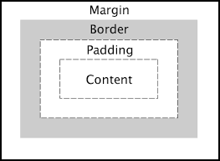
2. ábra Box model
margók, padding, border

Osztályok és azonosítók használata

Elhelyezés: Flexbox és Grid

Media query-k (reszponzív design alapjai)

Gyakorlás – egyszerű weboldal készítése
- Statikus oldalak készítése HTML + CSS segítségével
- Reszponzív (mobilbarát) elrendezés készítése

JavaScript – interaktivitás hozzáadása
- Alapfogalmak: változók, ciklusok, feltételek, függvények
- DOM manipuláció: elemek kiválasztása, eseménykezelés
- Űrlapellenőrzés
- Egyszerű animációk, események

Modern front-end technológiák (alapszint)
- Bevezetés a CSS preprocesszorokba (pl. SCSS)
- JavaScript keretrendszerek (React, Vue, stb.)
- Build eszközök (pl. Vite, Webpack – opcionálisan)

Weboldal publikálása
- Ingyenes hosting lehetőségek: GitHub Pages, Netlify
- Fájlok feltöltése, hibakeresés, végső tesztelés

További tanulási irányok
- Backend (pl. Node.js, PHP, Python Flask/Django)
- Adatbázis-kezelés (SQL, MongoDB)
- API-k, REST, JSON használata

